ĐOÀN THANH NIÊN CỘNG SẢN HỒ CHÍ MINH
BAN CHẤP HÀNH TP. HỒ CHÍ MINH
----------------------

CÔNG TRÌNH DỰ THI

GIẢI THƯỞNG SINH VIÊN NGHIÊN CỨU KHOA HỌC EURÉKA

LẦN THỨXVIII NĂM 2016

TÊN CÔNG TRÌNH: THI CÔNG MÔ HÌNH MÁY PHAY CNC

LĨNH VỰC NGHIÊN CỨU: KỸ THUẬT
CHUYÊN NGÀNH: ĐIỆN – ĐIỆN TỬ

Mã số công trình: …………………………….

TP HỒ CHÍ MINH 09/2016

MỤC LỤC

I- TÓM TẮT CÔNG TRÌNH NGHIÊN CỨU. 3
II- NỘI DUNG CÔNG TRÌNH NGHIÊN CỨU. 4
1. Đặt vấn đề 4
2. Tổng quan tài liệu 4
3. Mục tiêu - phương pháp 5
3.1 Mục tiêu 5
3.2 Phương pháp 5
Phương pháp quan sát 5
Phương pháp thực nghiệm 5
Phương pháp phỏng vấn 5
4. Kết quả 6
Hệ thống cơ khí 6
Hệ thống điều khiển 10
4.1 Động cơ bước 103H7126-2542 11
4.2 Bộ điều khiển M542 13
4.3 Cảm biến tiệm cận 17
4.4 Mạch giao tiếp cảm biến 18
4.5 Đồng hồ đo tốc độ MP5W 20
4.6 Mạch điều khiển USB Controller 23
4.7 Sơ đồ khối 36
4.8 Sơ đồ nguyên lý 38
4.9 Sơ đồ bố trí các thiết bị trong tủ điện 43
4.10 Hình ảnh mô hình máy phay CNC 44
5. Kết luận 46
6. Tài liệu tham khảo 47

- TÓM TẮT CÔNG TRÌNH NGHIÊN CỨU.
Cùng với sự phát triển của khoa học công nghệ, các doanh nghiệp đã đưa các thiết bị, máy móc hiện đại vào trong quá trình sản xuất của công ty. Ngày nay các máy công cụ CNC ngày càng phát triển mạnh mẽ, và đó là xu hướng các doanh nghiệp hướng đến để sử dụng những thiết bị này vào trong quá trình sản xuất để tạo ra những sản phẩm chất lượng cao và tốt cho xã hội. Để vận hành và sửa chữa hư hỏng của các thiết bị này cần có các công nhân tay nghề cao, kiến thức vững. Chính vì vậy, mà các cơ sở đào tạo phải trang bị mới các máy công cụ CNC để phục vụ cho công tác đào tạo đáp ứng được các yêu cầu của doanh nghiệp.
Tuy nhiên do kinh phí hạn chế, số lượng máy CNC trong các cơ sở đào tạo không có nhiều, thời gian thực tập ít, nên kiến thức thực tế và tay nghề của sinh viên chưa cao. Xuất phát từ yêu cầu đặt hàng của khoa công nghệ Điện- Điện tử: thi công mô hình máy phay CNC giá thành rẻ, chúng em đã lên kế hoạch làm mô hình máy phay CNC để tăng cường thời gian vận hành, gia công sản phẩm tại trường và nếu tài chính cho phép sinh viên có thể đầu tư một mô hình máy phay CNC tại nhà để làm các chi tiết đơn giản.
Mô hình phay CNC gồm 3 trục X,Y,Z được điều khiển bởi 3 động cơ bước, hành trình di chuyển được hạn chế bởi cảm biến từ. Động cơ trục chính được điều khiển bởi động cơ một chiều, tốc độ được đo bởi đồng hồ đo tốc độ. Mô hình phay CNC được kết nối với máy tính qua cổng USB. Phần mềm điều khiển USB controller có giao diện đẹp và các chức năng giống như máy phay CNC thật. Mô hình nhỏ gọn, giá thành rẻ, gia công được các sản phẩm bằng nhôm, nhựa, gỗ.
Mô hình máy phay CNC gồm các thiết bị cơ khí và điện – điện tử cơ bản nhất để giúp cho sinh viên nắm được nguyên lý hoạt động, sơ đồ đấu dây, cách cài đặt các thông số… Do đó sinh viên sẽ có điều kiện nâng cao tay nghề vận hành máy phay CNC, hiểu rõ cấu trúc cơ bản nhất phần cơ khí, giải thích được hoạt động của phần điều khiển, sửa chữa được các hư hỏng cơ bản.

- NỘI DUNG CÔNG TRÌNH NGHIÊN CỨU.
- Đặt vấn đề
Tại khoa Điện- Điện tử hiện nay, chỉ có một máy phay CNC. Do đó khi thực tập vận hành máy phay CNC, thời gian thực hành không nhiều. Sinh viên chưa có kỹ năng vận hành, lập trình gia công các chi tiết và sửa chữa các hư hỏng. Để nâng cao kỹ năng thi công, vận hành, và sửa chữa máy CNC, đồng thời tích cực tham gia nghiên cứu khoa học Euréka, theo yêu cầu đặt hàng của khoa công nghệ Điện – Điện tử chúng em chọn đề tài : thi công mô hình máy phay CNC.

- Tổng quan tài liệu:
Máy phay CNC công nghiệp sử dụng bộ điều khiển chuyên dụng của các hãng như Fanuc, Mitsubishi, Siemens…các bộ điều khiển này có nhiều chức năng, độ chính xác cao, ổn định. Hệ thống cơ khí chất lượng cao, bền, được gia công chính xác. Động cơ điều khiển trục X, Y, Z là động cơ Servo điều khiển chính xác. Động cơ trục chính là động cơ 3 pha công suất lớn điều khiển bằng biến tần, tuy nhiên giá thành rất đắt.
Trong thực tập tại các cơ sở đào tạo, các chi tiết gia công nhỏ không phức tạp, không yêu cầu độ chính xác cao, nên có thể sử dụng các bộ điều khiển nhỏ, hệ thống cơ khí đơn giản, động cơ điều khiển công suất thấp.
Các trường đào tạo nghề hiện nay thường trang bị máy phay CNC nhỏ dành cho đào tạo như máy Emco PCMILL 55 của Áo. Máy phay Emco PCMILL 55 đẹp, chính xác, có thay dao, tuy nhiên giá thành cao. Trung quốc sản xuất nhiều loại máy phay CNC nhỏ như CNC 3040, LY 3020Z… Tại Việt Nam, Công ty TNHH cơ điện tử Hiệp Phát sản xuất máy CNC mini IAI. Các máy phay CNC nhỏ của các công ty Trung quốc và Việt Nam thích hợp cho việc sản xuất, không thích hợp cho việc đào tạo do tủ điều khiển nhỏ không có không gian để thao tác, các thiết bị không ra đô mi nô để có thể đo, kiểm tra thay thế. Máy CNC thường dùng phần mềm Mach3, giao tiếp với máy tính qua cổng LPT. Trục vit me bi phải gia công chính xác để máy hoạt động được. Để làm được việc này cần có máy móc và trình độ tay nghề cao. Mô hình máy phay CNC chúng em thi công sử dụng bộ trục vít me bi có sẵn, dễ dàng lắp đặt. Bộ điều khiển USB controller nhỏ gọn, giao tiếp với máy tính bằng cổng USB, thích hợp với các máy tính hiện nay. Các trục X,Y,Z được điều khiển bởi động cơ bước. Động cơ trục chính là động cơ DC
Phần mềm có giao diện đẹp, dễ sử dụng. Có thể dùng các lệnh Gcode cơ bản để lập trình. Điều khiển được bằng tay và điều khiển tự động, đáp ứng được các yêu cầu vận hành và thực tập các bài thực hành. Máy phay CNC mi ni chúng em thi công có tủ điều khiển riêng để dễ quan sát, sửa chữa khi hư hỏng. Giá thành mô hình máy phay CNC chỉ có 19.630.000đ, có thể thi công nhiều để mỗi nhóm có một máy để thực tập. Màu sắt mô hình gồm 3 màu chủ đạo : Đen, đỏ, xám . Mầu đỏ để cảnh báo nguy hiểm. Màu xám là màu dùng cho các thiết bị trong công nghiệp. Màu đen làm nổi bật mô hình.
- Mục tiêu - phương pháp:
- Mục tiêu:
-Thi công mô hình máy phay CNC điều khiển bằng cổng USB, giá thành rẻ.
-Giúp sinh viên năng cao năng lực lắp ráp,thi công
-Tạo động lực nghiên cứu và học tập trong sinh viên
- Phương pháp:

Phương pháp quan sát:
- Khảo sát máy Emco PCMILL 55 của Áo của khoa công nghệ cơ khí. Tìm hiểu sơ đồ cấu tạo, sơ đồ nguyên lý. Vận hành để nắm được nguyên tắc điều khiển.
- Tham khảo mô hình máy phay CNC của khoa công nghệ Điện – Điện Tử. Tìm hiểu cấu tạo phần cơ khí, cấu tạo phần điều khiển. Giải thích sơ đồ khối, sơ đồ nguyên lý. Gia công một vài sản phẩm để hiểu được các chức năng cơ bản.
- Tra cứu tài liệu các thiết bị có trên thị trường. Tham khảo các loại máy CNC trên internet.

Phương pháp thực nghiệm:
- Chọn vật tư, thiết bị thích hợp có sẵn trên thị trường, giá thành rẻ.
- Lắp ráp khung mô hình bằng mica, cài đặt các thông số và kiểm tra hoạt động của các thiết bị. Khi đã hoạt động được, thay thế khung bằng sắt.
- Hiệu chỉnh các thông số để đạt kết quả tốt nhất

Phương pháp phỏng vấn:
- Tham khảo ý kiến của các công nhân bảo trì máy CNC và các thầy cô có kinh nghiệm trong việc thi công, lắp ráp các thiết bị, tủ điện.
- Kết quả :

Hệ thống cơ khí:

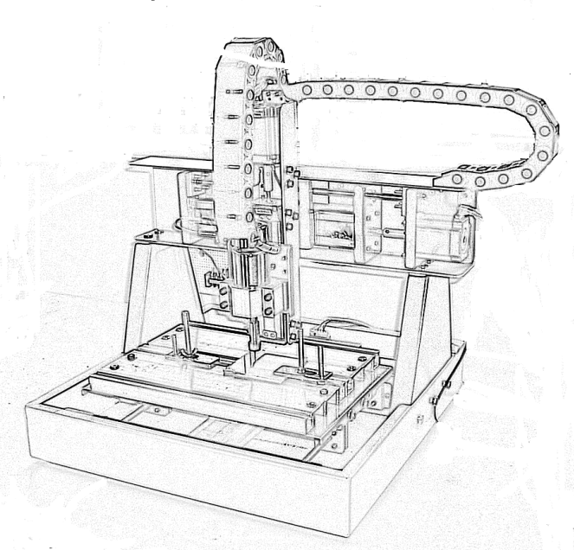
200
340
125
180
80
500
500

Hình 1a Kết cấu mô hình máy phay CNC

Mô hình có kích thước 500mm x 500mm x 585mm. Kích thước bàn gia công 340mm x 250mm x 20mm. Vùng làm việc 270mm x 300mm x 150mm. Trọng lượng 20kg

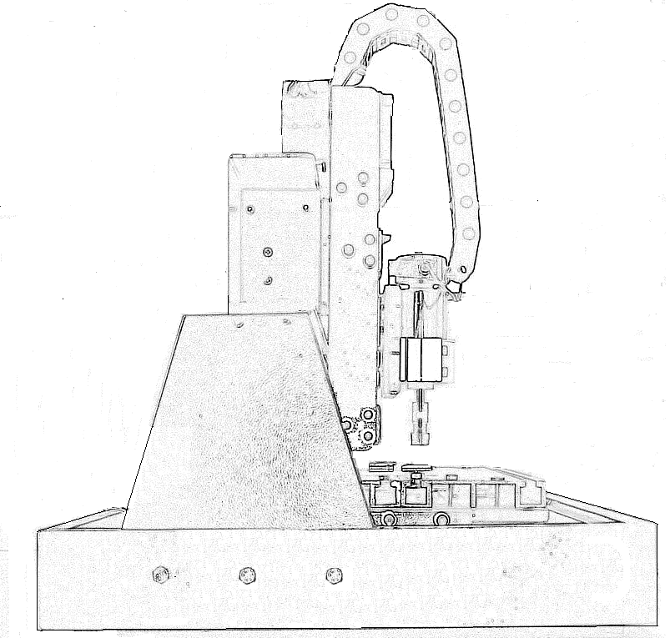
225
130
70
100
205
45
350
Hình 1b Kết cấu mô hình máy phay CNC

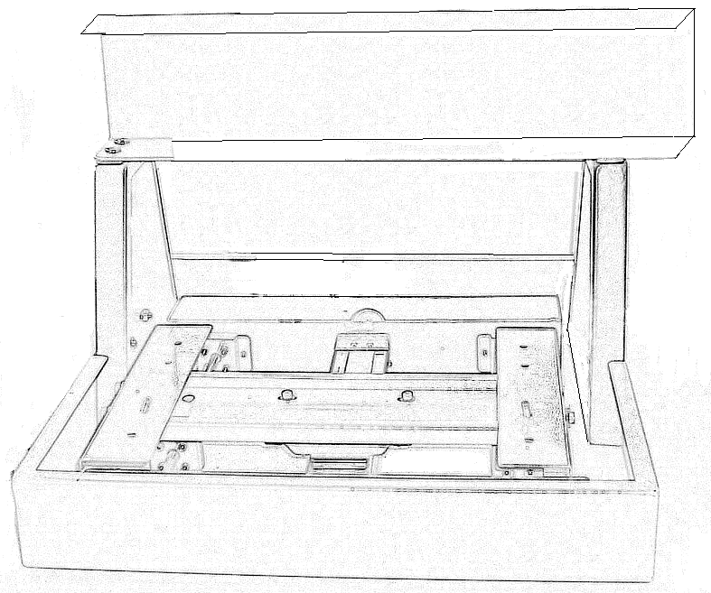
430
52
17
250
270
52
30
50
550

Hình 1c Kết cấu mô hình máy phay CNC

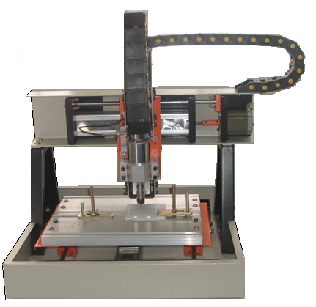
Động cơ bước
trục X
Thanh dẫn hướng
Vam kẹp
Bàn gia công
Thanh dẫn hướng
Thân máy
Máng đi dây
Trục X
Trục Y

Hình 2a Các bộ phận trong mô hình máy phay CNC

Hệ thống cơ khí bao gồm thân máy làm bằng sắt dày 1.5mm, sơn tĩnh điện. Các giá đỡ trục X và Z dày 3mm để đảm bảo độ cứng vững, sơn tĩnh điện . Các trục X,Y, Z là các trục vít me bi của hãng Yamaha. Các thanh dẫn hướng để phôi di chuyển song song với các trục. Bàn gia công có các vam kẹp để gá phôi lên bàn. Máng đi dây chứa dây điện cấp nguồn cho các động cơ, cảm biến. Động cơ trục chính điện áp 12V - 48V, tốc độ 3000-12000 rpm, công suất 400w. Collet ER11. Đường kính dao cắt 3,175mm đến 6mm. Bàn gia công bằng nhôm định hình, rộng 125mm cao 25mm, dày 2mm. Máng xích dẫn dây 25mm x35mm bằng nhựa cao cấp, chịu nhiệt, cách điện tốt.
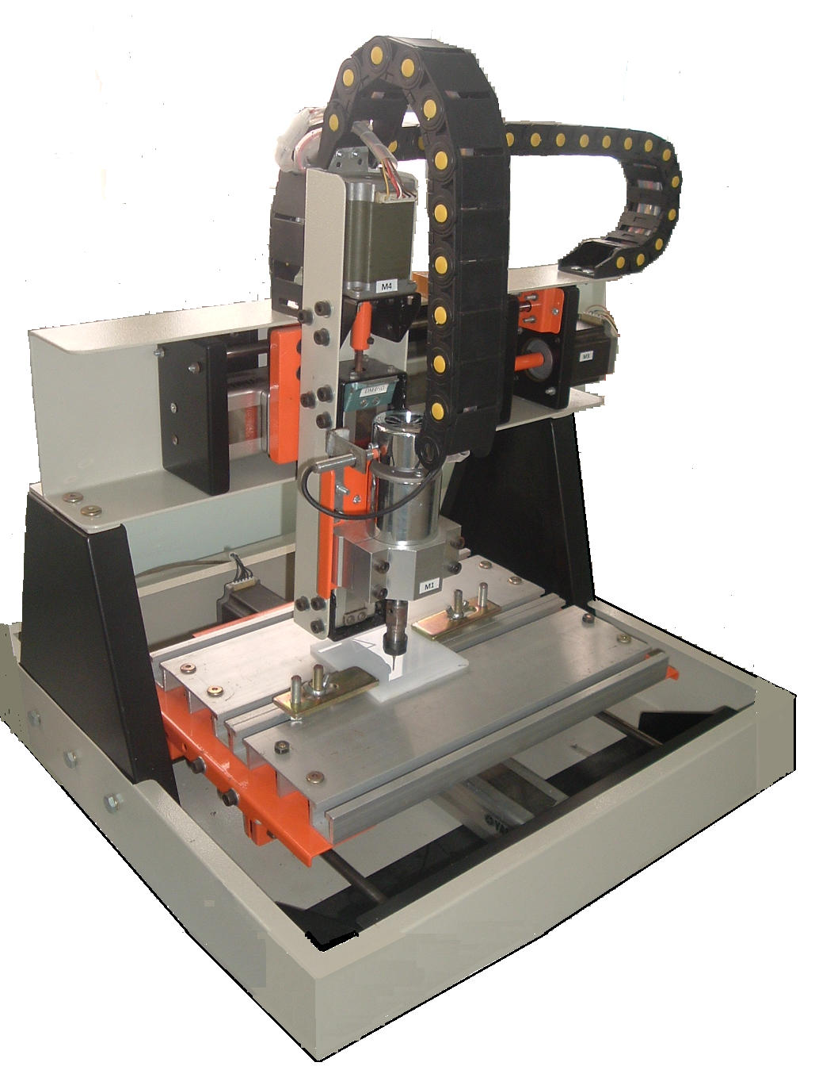
Bộ trục vít me bi
Trục Z
Động cơ bước trục Z
Cảm biến
tốc độ
Phôi
Động cơ bước
trục Y
Dao phay
Động cơ trục chính
Hình 2b Các bộ phận trong mô hình máy phay CNC

Các phần tử chuyển động được sơn màu đỏ để cảnh báo an toàn cho người sử dụng. Tốc độ của động cơ trục chính được kiểm tra bằng đồng hồ đo tốc độ. Hạn chế hành trình chuyển động bằng cảm biến từ, không làm hư hỏng cảm biến do va chạm.

Bàn di chuyển

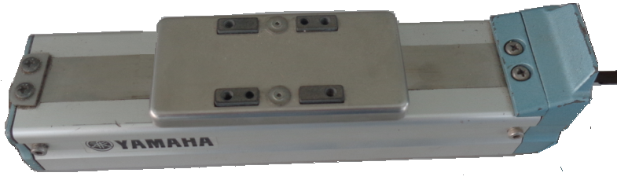
Nắp che
Trục

Đế

Hình 2c Bộ trục vít me bi của hãng Yamaha

Các trục vít me bi X, Y, Z của hãng Yamaha được đặt trong hộp kín chống bụi, phoi rớt vào làm hỏng thiết bị. Hai bên hông hộp thiết kế sẵn thanh trượt để bàn di chuyển song song với trục. Trục vít me bi có hai vòng bi đặt ở hai đầu. Bàn di chuyển liên kết với vít me bi. Khi động cơ truyền động cho trục, bàn di chuyển theo chiều quay của động cơ.
Kích thước bộ trục vít me bi:
Trục X: 305mm x 45mm x 40mm
Trục Y: 355mm x 45mm x 40mm
Trục Z: 205mm x 45mm x 40mm
Đường kính trục: 5mm

Hệ thống điều khiển:
- Động cơ bước 103H7126-2542

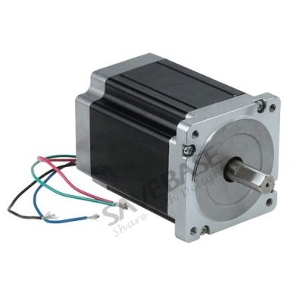

Hình 3 Động cơ bước

Thông số kỹ thuật:
- Kích thước mặt bích: 57 x 57 mm.
- Chiều dài thân: 76 mm.
- Góc bước: 1.8 °/step.
- Moment xoắn trên trục: 1.8 N.m.
- Dòng định mức :1.5-3A.
- Loại 2 pha 6 dây

Nguyên lý làm việc:
Nguyên lý hoạt động của động cơ bước 2 cuộn dây có điểm chung như sau :
Giả sử nguồnV+được nối vào 2 đầu chung của 2 cuộn dây. Để động cơ quay theo chiều như hình vẽ, ta tiến hành cấp nguồn âm vào các cuộn dây theo bảng trạng thái như trong bảng.
- Quy ước : mức 0 : cấp nguồn (V-).
mức 1 : cấp nguồn (V+).
mức (-): để hở, không cấp nguồn.
Sự phân cực của các cuộn dây có dòng điện nằm trên stato, được điều khiển bằng các xung điện một chiều.
Nếu ta thay đổi chiều dòng điện trên từng cuộn dây riêng lẻ, chúng sẽ bị đổi cực. Nếu sự thay đổi này xảy ra lần lượt theo cùng một hướng, sẽ xuất hiện một từ trường quay.
Vị trí từ trường quay này sẽ thay đổi tùy thuộc tốc độ của xung điện theo từng bước hoặc với một vận tốc quay không đổi.
Với roto nam châm vĩnh cữu thì roto sẽ điều chỉnh theo sự phân cực của từ trường quay stato.
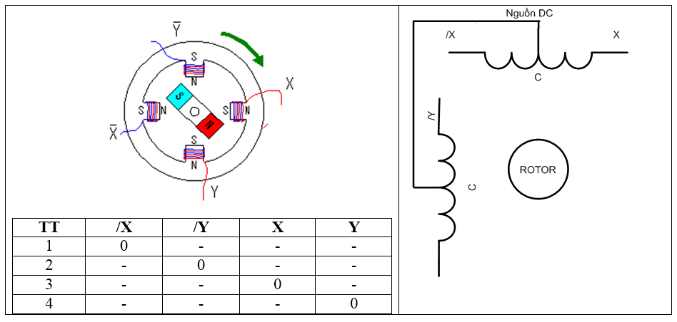
Hình 4 Nguyên lý điều khiển động cơ bước 2 cuộn dây
- Góc bước quay
α$=\frac{360}{2.p.m}=\frac{360}{2.1.2}$ =90⁰
Trong đó:
- α: góc bước.
- p: số cặp cực.
- m: số pha (số cuộn dây).
- Nguyên lý:
Ta thấy khi /X được kích xung, cực của cuộn dây (/X- X) sẽ được thay đổi. Các cực N( /X)- S(X) sẽ đổi cực thành S(/X)- N(X) và giữ nguyên vị trí, sẽ đẩy roto quay 90⁰.
Kích xung cho /Y, cực của cuộn dây (/Y- Y) sẽ được thay đổi. Các cực N( /Y)- S(Y) sẽ đổi cực thành S(/Y)- N(Y), sẽ đẩy roto quay 90⁰.
Kích xung cho X, cực của cuộn dây (X- /X) sẽ được thay đổi. Các cực N( X)- S(/X) sẽ đổi cực thành S(X)- N(/X), sẽ đẩy roto quay 90⁰.
Kích xung cho Y, cực của cuộn dây (Y - /Y) sẽ được thay đổi. Các cực N(Y)- S(/Y) sẽ đổi cực thành S(Y)- N(/Y), sẽ đẩy roto quay 90⁰.
Muốn động cơ quay theo chiều ngược lại ta tiến hành cấp xung lần lượt các trạng thái 4→3→2→1.
- Bộ điều khiển M542

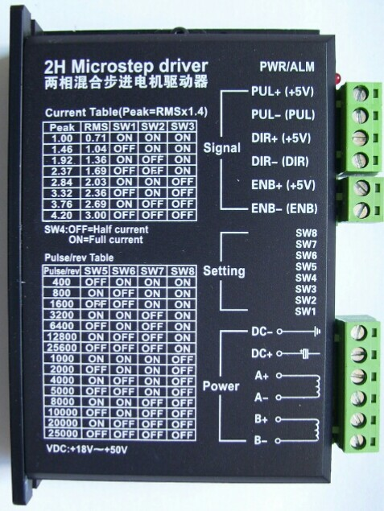

Hình 5 Bộ điều khiển M542

Thông số kỹ thuật:
- Điện áp nguồn cực đại lên đến +50VDC.
- Dòng điện ngõ ra max 4.2A.
- Cô lập ngõ vào quang học.
- Xung tần số lên đến 300 KHz..
- Công nghệ điều khiển dòng điện 3 trạng thái.
- 15 chế độ điều chỉnh.
- Công tắc DIP thiết lập 8 giá trị khác nhau.
- Xoay thuận và ngược chiều kim đồng hồ.
- Bảo vệ quá dòng và quá áp.
- Kích thước nhỏ (118x75.5x33mm).
Nhiệm vụ các chân:
Chức năng chân | Thông tin
PUL+(+5V) | Tín hiệu xung: ở chế độ xung đơn (xung/điều khiển), ngõ vào thể hiện tín hiệu xung, kích hoạt tăng giảm (được thiết lập bên trong jumper J1);  4÷5V khi xung cao, 0÷0.5V khi xung thấp. Ở chế độ xung kép, ngõ vào này kích hoạt xung thuận chiều kim đồng hồ, kích hoạt ở mức cao hay mức thấp (được thiết lập bên trong jumper J1). Để có những đáp ứng chính xác, độ rộng xung nên lớn hơn 1.5µs, mắc điện trở nối tiếp để hạn dòng khi sử dụng +12V hay +24V.
PUL-(PUL)
DIR+(+5V) | DIR signal: ở chế độ xung đơn, tín hiệu này có hai chế độ điện áp thấp và cao, thể hiện hai hướng chuyển động quay của động cơ; ở chế độ xung kép (được thiết lập bên trong jumper J3), tín hiệu này là xung ngược kim đồng hồ, kích hoạt ở chế độ thấp và cao (được thiết lập bên trong jumper J1). Để có được đáp ứng chính xác từ động cơ, tín hiệu DIR phải đi trước xung PUL ít nhất 5µs. 4÷5V khi DIR cao, 0÷0.5V khi DIR thấp.
DIR-(DIR)
ENA+(+5V) | Xung kích hoạt: tín hiệu này dùng để cho phép hay không cho phép bộ điều khiển hoạt động. Nếu ở mức độ cao thì cho phép bộ điều khiển hoạt động, nếu ở mức độ thấp thì không cho phép bộ điều khiển hoạt động. Thông thường không nối (cho phép hoạt động).
ENA-(ENA)

Bảng 1 Nhiệm vụ các chân

Sơ đồ đấu dây bộ điều khiển M542:
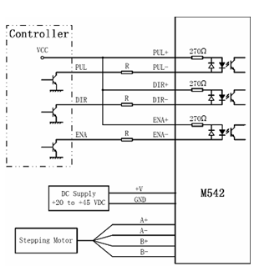

Hình 6 Sơ đồ đấu dây bộ điều khiển M542

Độ phân giải bước:
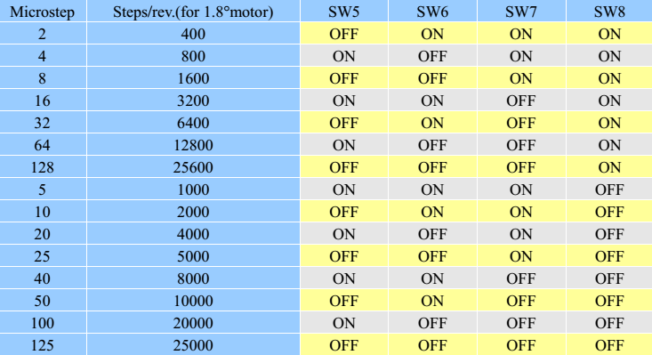

Hình 7 Độ phân giải bước

Thiết lập dòng điện cho động cơ bước:

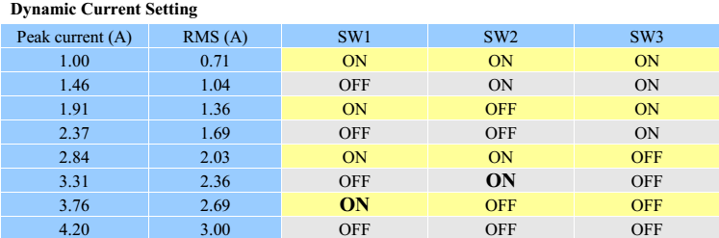

Hình 8 Thiết lập dòng

- Cảm biến tiệm cận:

Cảm biến tiện cận TL-Q5MC1
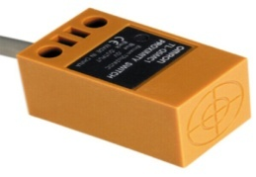

Hình 9 Cảm biến tiện cận TL-Q5MC1
Thông số kỹ thuật:
Kiểu | Không được che chở
Loại | Hình vuông
Phương pháp đo | Loại quy nạp
Khoảng cách cảm biến | 5mm$±$ 10%
Tần số đáp ứng | 500Hz
Khoảng cách khác biệt | 10% Max khoảng cách của cảm biến
Đối tượng | Kim loại màu
Đối tượng cảm biến tiêu chuẩn | Sắt 15 x 15 x1mm
Tính năng bảo vệ | Ngắn mạch, ngược cực
Đấu nối | Cáp liền 2m
Thời gian đáp ứng | 2ms Max
Nguồn | 12 ÷ 24VDC
Đầu ra | NO, NPN collector hở đầu ra
Nhiệt độ | -25 ÷ 70 ℃
Chất liệu | Nhựa ABS chịu nhiệt
Chỉ số | Chỉ số phát hiện ( led đỏ)
Cấp bảo vệ | IP67

Bảng 2 Thông số kỹ thuật
Cảm biến tiệm cận Autonics PRO8-2DP:
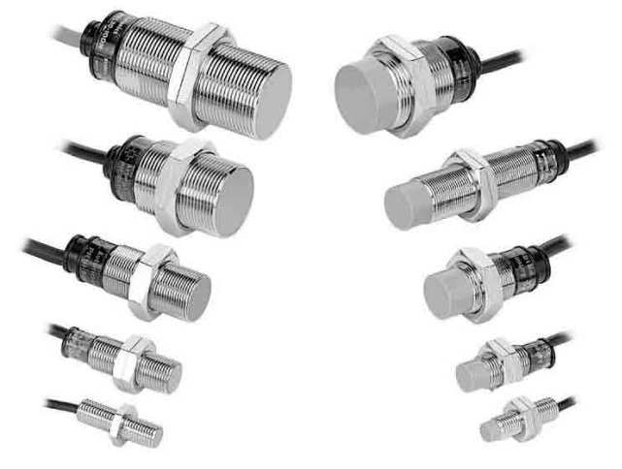

Hình 10 Cảm biến tiện cận PRO8-2DP
Thông sô kỹ thuật:
Loại | Hình trụ Φ 8
Khoảng cách phát hiện | 2mm $±$ 10%
Độ trễ | Max. 10% của khoảnh cách phát hiện
Mục tiêu phát hiện chuẩn | 8x8x1mm
Nguồn cấp | 12÷24VDC
Dòng rò | Max. 10mA
Tần số đáp ứng | 1KHz
Điện áp dư | Max. 20V
Ngõ ra điều khiển | Max. 200mA
Cấu trúc bảo vệ | IP67 (tiêu chuẩn IEC)
Mạch bảo vệ | Mạch bảo vệ đột biến điện, mạch bảo vệ nối ngược cực tính nguồn và mạch bảo vệ quá dòng.
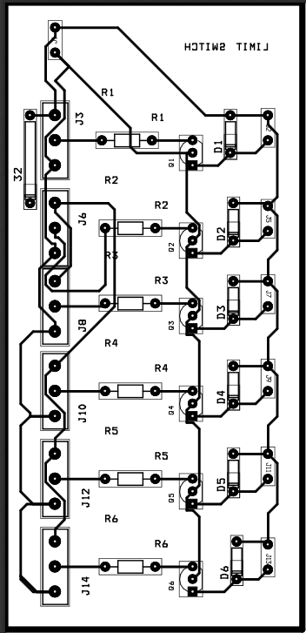
Bảng 3 Thông số kỹ thuật
- Mạch giao tiếp cảm biến

Hình 11 Mạch in mạch giao tiếp

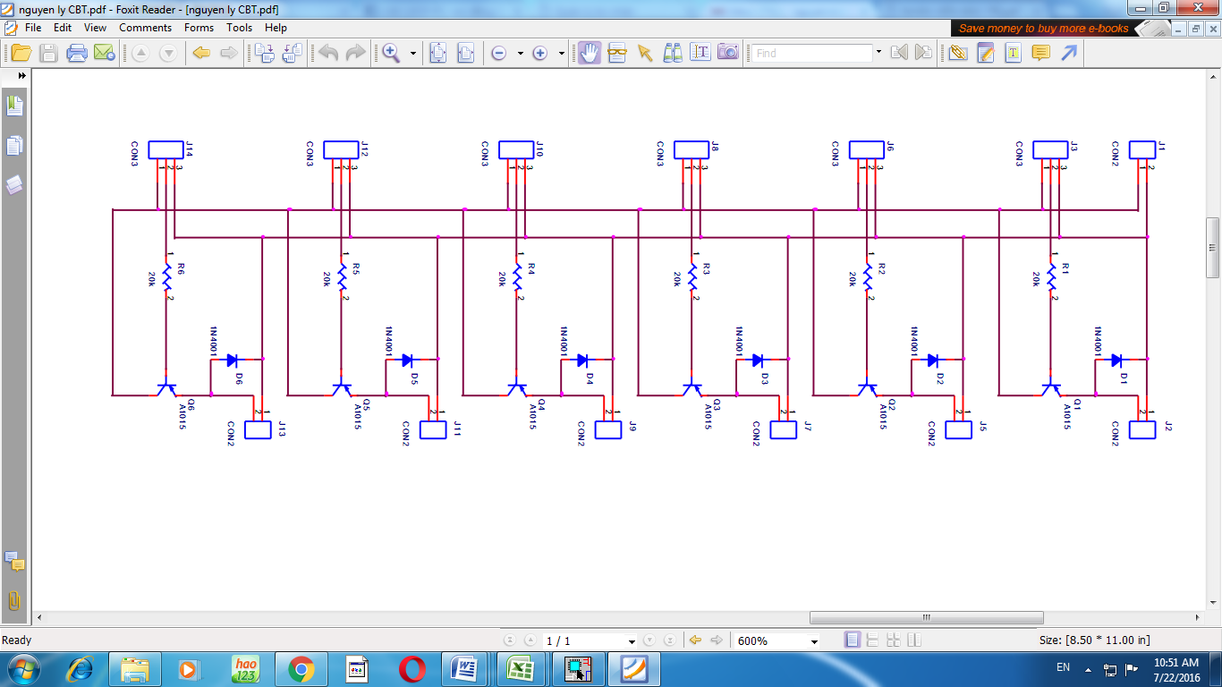

Hình 12 Sơ đồ nguyên lý mạch giao tiếp

Nguyên lý hoạt động:
Khi cấp nguồn 24VDC domino J1,chân 1 (J2) được cấp điện,cảm biến được nối vào domino J3 được cấp điện chân 2 (J3) đưa vào chân B (Q1- A1015) qua điện trở R1(20K). Và chân C của transistor A1015 được cấp nguồn âm, khi đó transistor chưa dẫn.
Khi có vật kim loại vào vòng tác động của cảm biến nối đến domino J3 khi đó chân 2 (J3) có điện áp bằng 0V. Transistor A1015 dẫn điện, dòng điện đi từ chân 2(J1) qua J2, đến chân E, xuống chân C (Q1) đi về nguồn âm chân1(J1),khi đó rơle trung gian có điện.
Khi vật cản ra khỏi vùng cảm biến nối đến (J3) khi đó rơle trung gian sẽ mất điện. D1 nhằm hạn chế dòng điện cho transistor chân E (Q1).

- Đồng hồ đo tốc độ MP5W

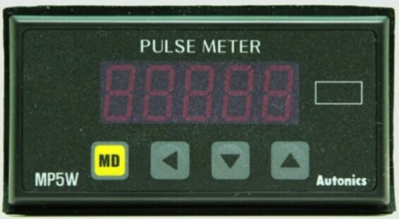

Hình 13 Đồng hồ đo tốc độ

Thông số kỹ thuật:
Kính thước | W96 x H48
Nguồn cấp | 100-240VDC, 50/60 Hz
Hiển thị | Led 7 đoạn (max -19 999 ÷ 99 999)  MP5M:0.0001 ÷ 99 999)
Kích thước chữ số | W6.8 x H13.8
Nguồn cho cảm biến ngoài | 12VDC, 80 mA
Tần số ngõ ra | Solid-state. Max:50KHz  Tiếp điểm. max: 45Hz
Chu kỳ hiển thị | 0.05/ 0.5/ 1/ 2/ 4/ 8 giây
Độ trễ | 0 ÷ 9999
Ngõ ra | PNP/NO

Bảng 4 Thông số kỹ thuật

Chế độ đo:
F1 | Tần số, số vòng quay, tốc độ
F2 | Tần số di chuyển
F3 | Chu kỳ
F4 | Thời gian di chuyển
F5 | Độ rộng thời gian
F6 | Khoảng thời gian
F7 | Tỷ lệ tuyệt đối
F8 | Hệ số sai số
F9 | Tỷ trọng
F10 | Sai số
F11 | Đo chiều dài
F12 | Khoảng cách
F13 | Tính nhân
Bảng 5 Chế độ đo

Sơ đồ đấu dây:

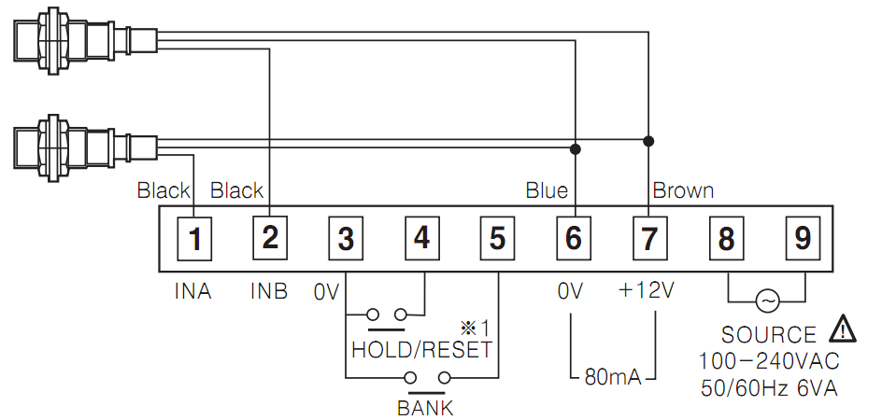

Hình 14 Sơ đồ đấu dây đồng hồ đo tốc độ
Cài đặt thông số:

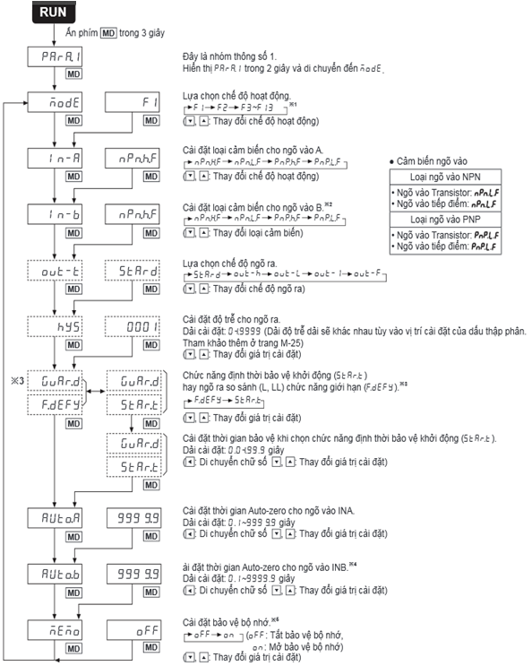
- Mạch điều khiển USB Controller
Sơ đồ khối:
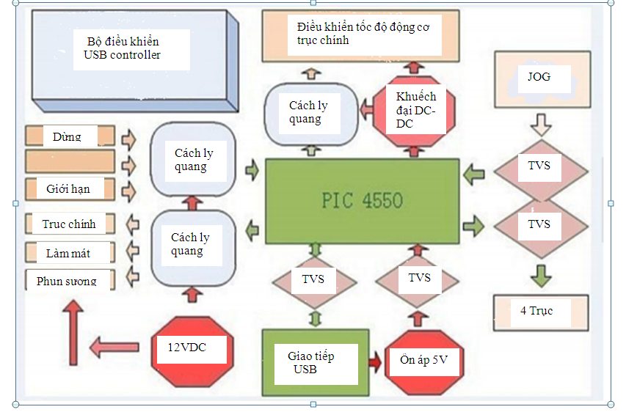

Hình 15 Sơ đồ khối mạch USB controller

Thông số kỹ thuật:

- Tần số bước 25 KHz.
- Ngõ ra 3 số thập phân.
- Độ rộng xung nhỏ nhất 12µs.
- Giới hạn hành trình cho 3 trục X, Y, Z.

- Điều khiển động cơ
Đầu nối với mạch điều khiển động cơ có 3 chân được sử dụng như sau:
Chân 1 – DIR, chân điều khiển chiều quay của động cơ.
Chân 2 –Common Anode, Cathode chân chung.
Chân 3 – CLK, STEP, PULSE , chân điều khiển tốc độcủa động cơ.

Điều khiển 4 động cơ X,Y,Z,A
Hạn chế hành trình
Dừng khẩn cấp

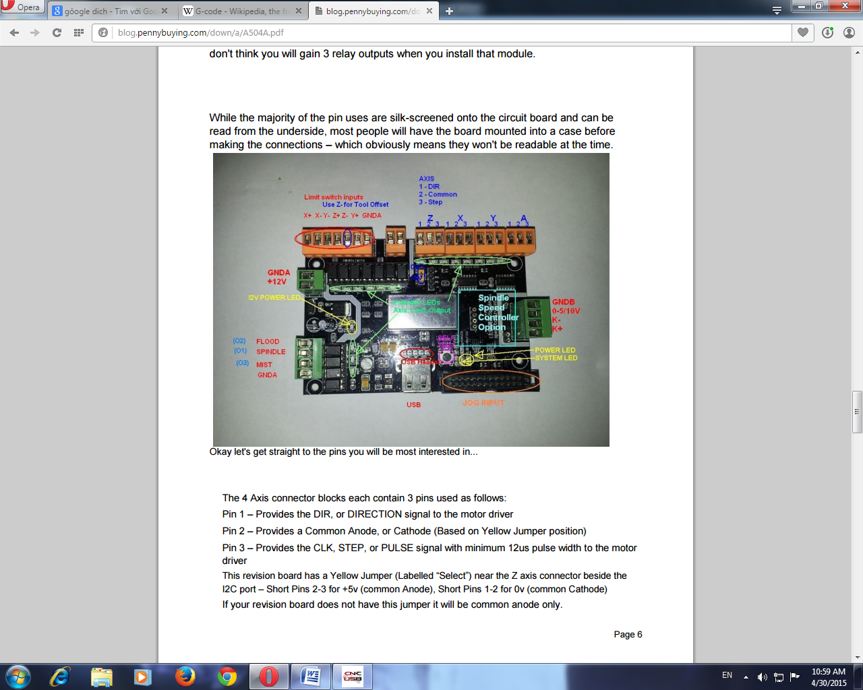

Điều chỉnh động cơ

JOG
USB

Hình 16 Mạch USB controller
- Hạn chế hành trình
6 đầu nối cho công tắc hạn chế hành trình, được cách ly bởi mạch cách ly quang. Nguồn cấp các đầu này được cung cấp bởi nguồn 12VDC riêng.
6 đầu này là: X+, X-, Y-, Z+, (Z-), Y+.
Cần nối tụ 100nF ở 2 đầu công tắc để chống nhiễu.
Chân 5 (Z-) có thể sử dụng để đo chiều dài dao.
Chân 7 (GNDA) là chân chung cho các công tắc hạn chế hành trình.
- Nguồn 12VDC
Chân 1: + 12VDC.
Chân 2 : GNDA.
- Điều khiển động cơ trục chính
Chân 1: GNDB – chân mass.
Chân 2: 0-5/10v – Điện áp điều khiển tốc độ động cơ.
Chân 3: K- ngõ ra đóng cắt động cơ.
Chân 4: K+ ngõ ra đóng cắt động cơ.
Cửa sổ chính:
- Vị trí/Trạng thái/Chương trình.
- Mô phỏng chương trình.
- Mã G-code.
- MDI.
- Thực đơn và thanh công cụ.
- Thanh trạng thái.
- Các phím tắt.

2
1
3
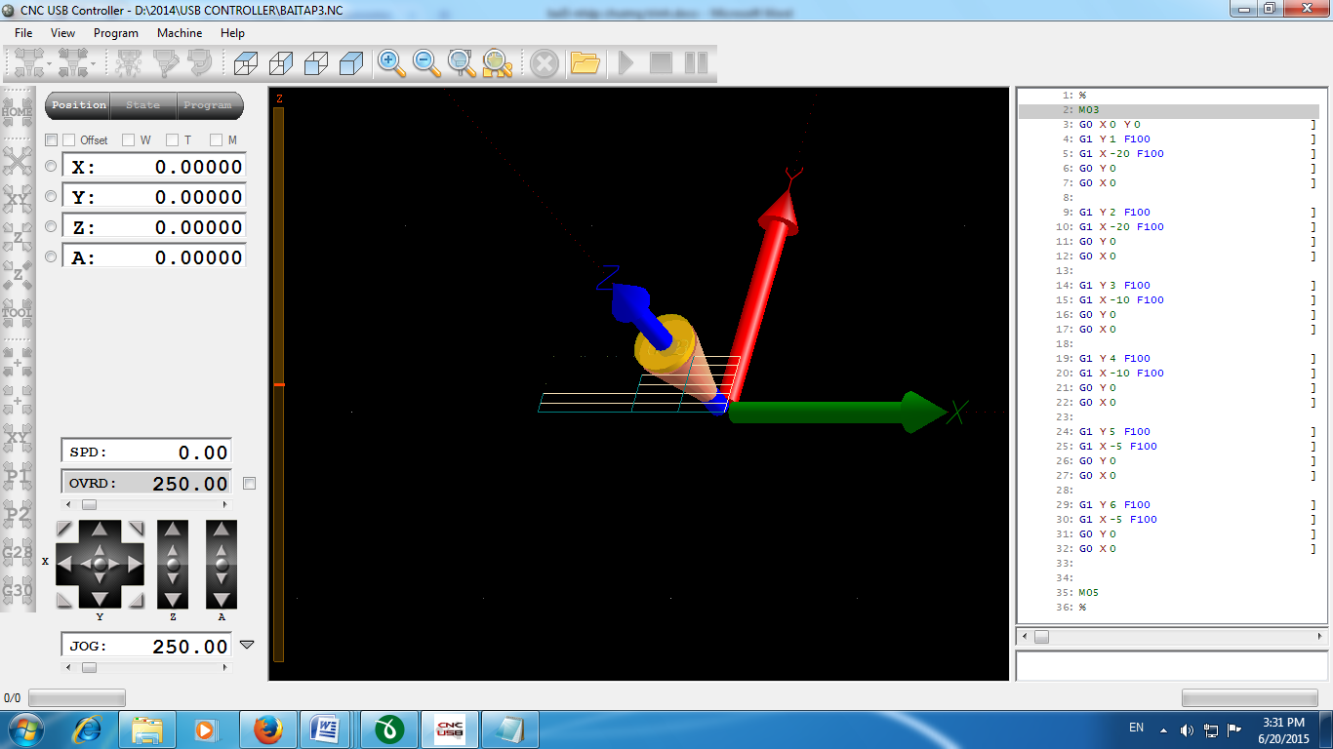
4
7
6
5
Hình 17 Màn hình điều khiển mạch USB controller

- Vị trí
Hiển thị các giá trị offset, vị trí máy và tốc độ.
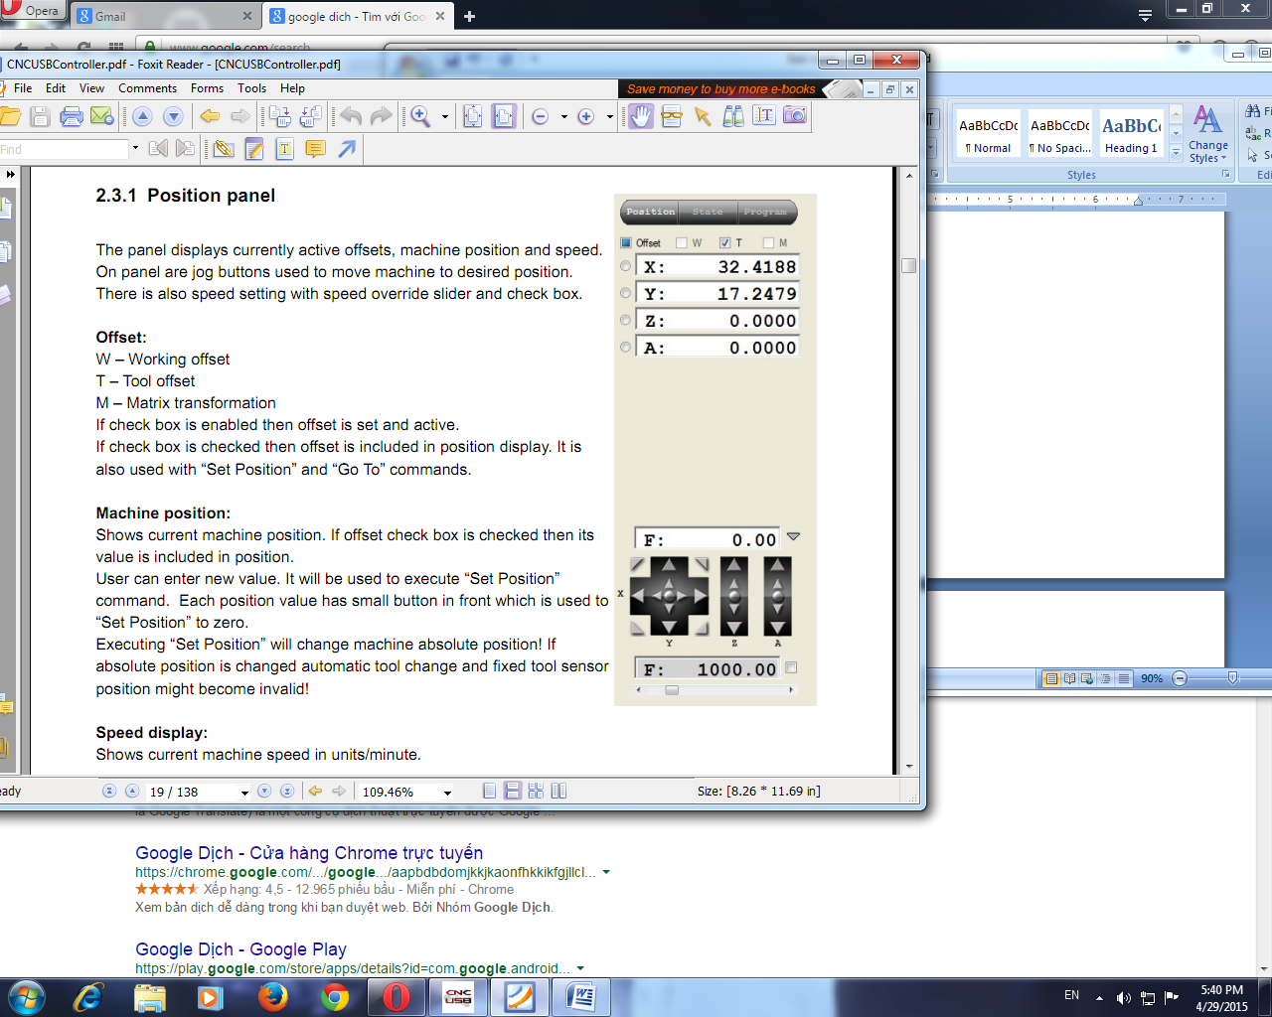
Jog
Tốc độ
Vị trí
offset
Hình 18 Cửa sổ vị trí
- Trạng thái
Hiển thị các thông số, các cài đặt.

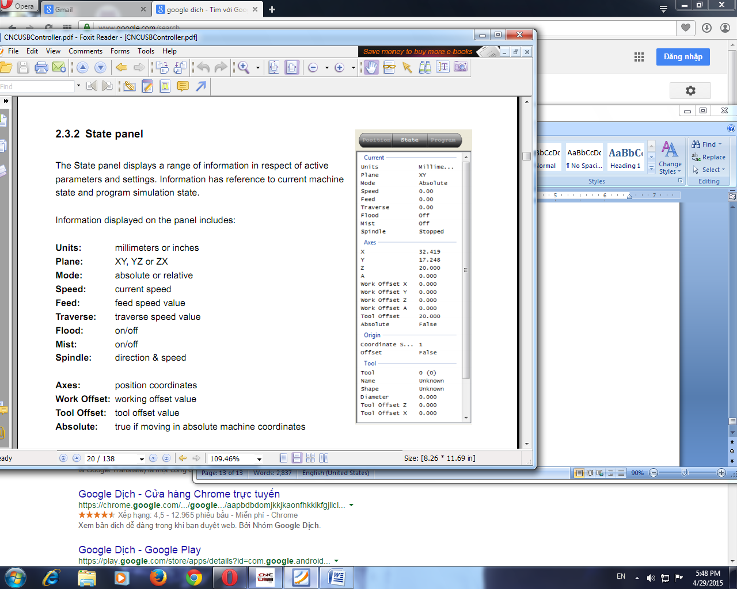
Hình 19 Cửa sổ trạng thái

- Chương trình
Hiển thị các thông tin về chương trình đang thực thi.
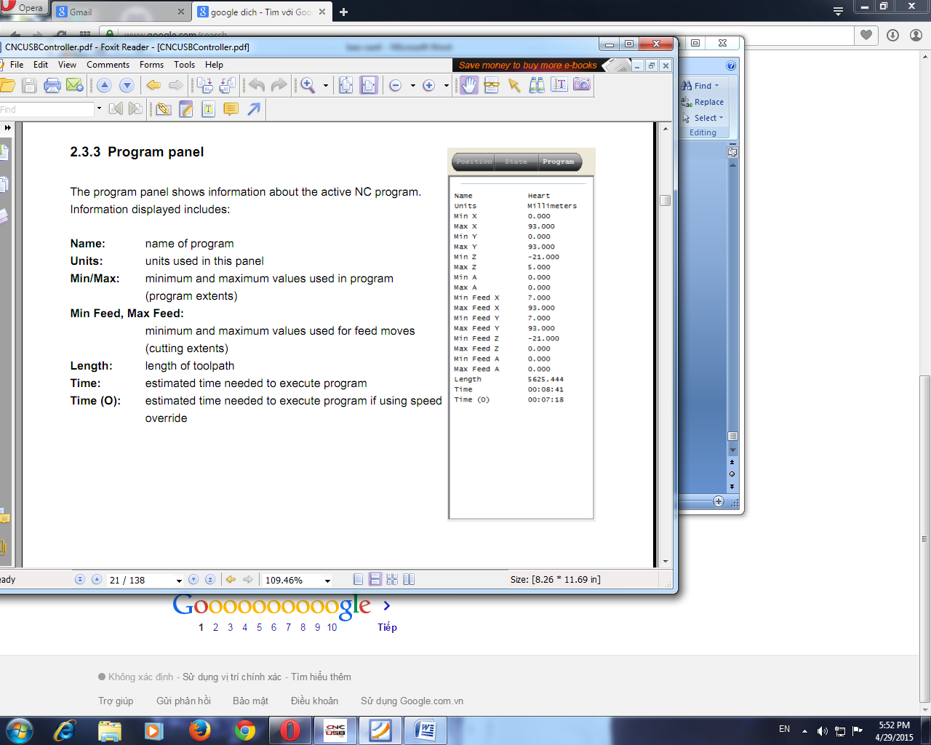
Hình 20 Cửa sổ chương trình
- Mô phỏng chương trình
Hiển thị hình 3D, đường chạy dao của chương trình .

Hình 21 Cửa sổ mô phỏng

- Mã G- code
G | Nhóm | ý nghĩa | Kết quả
G00 | 01 | Chạy dao nhanh đến các vịtrí | Chạy dao nhanh không cắt gọt
G01 | 01 | Nội suy đường thẳng | Dao cắt gọt thẳng
G02 | 01 | Nội suy cung tròn cùng chiều kim đồng hồ | Dao cắt gọt theo cung tròn cùng chiều kim đồng hồ
G03 | 01 | Nội suy cung trònngược chiều kim đồng hồ | Dao cắt gọt theo cung tròn ngược chiều kim đồng hồ
G04 | 00 | Lệnh trễ | Tạm dừng ở vị trí tức thời
G10 | 00 | Nạp các dữ liệu | Thay đổi giá trị bù dao
G17 | 02 | Xác định mặt phẳng gia công là mặt phẳng XY | Cắt gọt trong mặt phẳng XY
G18 | 02 | Xác định mặt phẳng gia công là mặt phẳng XZ | Cắt gọt trong mặt phẳng XZ
G19 | 02 | Xác định mặt phẳng gia công là mặt phẳng YZ | Cắt gọt trong mặt phẳng YZ
G27 | 00 | Kiểm tra tự động trước khi trở về điểm R | Kiểm tra tự động điểm R
G28 | 00 | Tự động khi trở về điểmR | Trở về điểm gốc toạ độ củamáy  (điểm R)
G29 | 00 | Trở về từ điểm gốc máy (từ điểmR) | Trở về vị trí đang cắt gọt từ điểm gốc máy
G40 | 07 | Bỏ bù bán kính dao | Bỏ chức năng bù bán kính dao
G41 | 07 | Bù bán kính dao phía trái | Dịch dường chuyển dao sang trái một lượng bằng bán kính dao
G42 | 07 | Bù bán kính dao phía phải | Dịch dường chuyển dao sang phải một lượng bằng bán kính dao

G43 | 08 | Bù chiều dài dao dương |  |  |  | Bù thêm 1 lượng bằng chiều dài dao
G44 | 08 | Bù chiều dài dao âm |  |  |  | Trừ đi1 lượng bằng chiều dài dao
G45 | 00 | Bù thêm 1 lần gia số |  |  |  | Gia số tự chọn được bù thêm 1 lần vào chiều dài dao (hoặc bán kính dao)
G46 | 00 | Trừ đi 1 lần gia số |  |  |  | Gia số tự chọn được trừ đi 1 lần vào chiều dài  dao (hoặc bán kính dao)
G47 | 00 | Bù thêm 2 lần gia số |  |  |  | Gia số tự chọn được bù thêm 2 lần vào chiều dài dao (hoặc bán kính dao)
G48 | 00 | Trừ đi 2 lần gia số |  |  |  | Gia số tự chọn được trừ đi 2 lần vào chiều dài dao (hoặc bán kính dao)
G49 | 08 | Bỏ bù chiều dài dao |  |  |  | Bỏ chức năng bù chiều dài dao (hoặc bán kính dao)
G52 | 00 | Di chuyển gốc toạ độ  của phôi |  |  |  | Di chuyển gốc toạ độ của phôi một  lượng X và Y
G53 | 00 | Lựa chọn toạ độ của máy |  |  |  | Lựa chọn toạ độ của máy như một điểm tham chiếu với gốc toạ độ của máy
G54 | 12 | Lựa chọn gốc “O” của phôi 1 |  |  |  | Tạo lập hệ thống gốc “O” của phôi
G55 | 12 | Lựa chọn gốc “O” của phôi 2
G56 | 12 | Lựa chọn gốc “O” của phôi 3
G57 | 12 | Lựa chọn gốc “O” của phôi 4
G58 | 12 | Lựa chọn gốc “O” của phôi 5
G59 | 12 | Lựa chọn gốc “O” của phôi 6
G65 | 00 | Gọi chương trình MACRO
G66 | 12 | Lặp chương trình MACRO
G67 | 12 | Huỷ bỏ chương trình MACRO
G73 | 09 | Chu trình khoan |  |  |  | Chu trình khoan cố định
G74 | 09 | Chu trình ta rô ren trái |  |  |  | Chu trình ta rô ren trái cố định
G80 | 09 | Huỷ bỏ chu trình |  |  |  | Huỷ bỏ các chu trình từ G73 đến G89
G81 | 09 | Chu trình khoan |  |  |  | Chu trình khoan lỗ suốt cố định
G82 | 09 | Chu trình khoan |  |  |  | Chu trình khoan lỗ kín cố định
G83 | 09 | Chu trình khoan |  |  |  | Chu trình khoan lỗ sâu cố định
G84 | 09 | Chu trình ta rô ren phải |  |  |  | Chu trình ta rô ren phải cố định
G85 | 09 | Chu trình doa lỗ |  |  |  | Chu trình doa lỗ cố định
G86 | 09 | Chu trình khoét lỗ |  |  |  | Chu trình khoét lỗ cố định dừng trục chính ở cuối hành trình cắt
G87 |  |  | Chu  ngược | trình | khoét |  | lỗ | Chu trình khoét lỗ ngược cố định
G88 |  |  | Chu trình khoét lỗ |  |  |  |  | Chu trình khoét lỗ cố định bước tiến  điều khiển bằng tay
G89 |  |  | Chu trình khoét lỗ |  |  |  |  | Chu trình khoét lỗ cố định tạm dừng  bước tiến ở đáy lỗ
G90 | 03 |  | Đo theo toạ độ tuyệt  đối |  |  |  |  | Các giá trị được tính theo toạ độ  tuyệt đối
G91 |  |  | Đo theo toạ độ tương đối |  |  |  |  | Các giá trị được tính theo toạ độ tương đối
G92 | 00 |  | Tạo lập điểm bắt đầu của dao |  |  |  |  | Tạo lập điểm bắt đầu của dao trong  chương trình
G98 | 10 |  | Trở về điểm trước khi thực hiện chu trình |  |  |  |  | Sau khi thực hiện xong chu trình trở về điểm trước khi thực hiện chu trình
G99 |  |  | Trở về điểm lựa chọn (điểm R) trước khi thực hiện chu trình |  |  |  |  | Sau khi thực hiện xong chu trình trở về điểm lựa chọn (điểm R) trước khi thực hiện chu trình

Bảng 2 Mã G code

- MDI
Cho phép nhập văn bản bằng tay ví dụ: X10 Y 20.
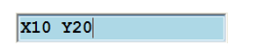

Hình 22 Điều khiển bằng tay MDI

THANH CÔNG CỤ 1

15
13
11
9
1
3
5
7

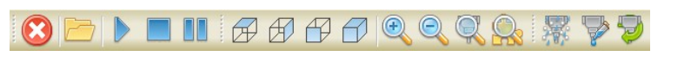
16
14
12
10
8
6
2
4

Hình 23 Thanh công cụ 1

1.Nút dừng khẩn cấp.
2.Nạp chương trình mã G.
3.Chạy chương trình.
4.Dừng chương trình.
5.Tạm dừng chương trình.
6.Hiển thị chương trình mã G nhìn từ mặt trên.
7.Hiển thị chương trình mã G nhìn từ mặt cạnh.
8.Hiển thị chương trình mã G nhìn từ mặt trước.
9.Hiển thị chương trình mã G theo phối cảnh.
10.Phóng to.
11.Thu nhỏ.
12. Phóng to tại vị trí hiện tại của chương trình.
13. Thu nhỏ tại vị trí hiện tại của chương trình.
14.Đóng cắt bơm nước phun sương.
15.Đóng cắt bơm nước.
16.Đóng cắt động cơ trục chính.

THANH CÔNG CỤ 2

13
11
9
7
3
5
1

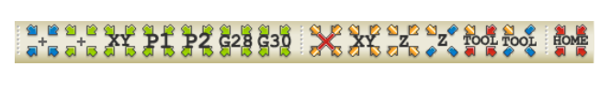
14
12
10
8
6
4
2

Hình 24 Thanh công cụ 2

1.Di chuyển về 0 tất cả các trục. Nếu chọn chế độ Offset, chế độ sẽ được thực thi. Khi nhấn nút này, vị trí tương đối của máy sẽ thay đổi.
2.Di chuyển về 0 tất cả các trục. Nếu chọn chế độ Offset, chế độ sẽ được thực thi.
3.Di chuyển về 0 các trục X,Y. Nếu chọn chế độ Offset, chế độ sẽ được thực thi.
4.Di chuyển máy về vị trí “Park 1” đã đặt trong “settings”.
5. Di chuyển máy về vị trí “Park 2” đã đặt trong “settings”.
6. Di chuyển máy về vị trí “G28” đã đặt trong “settings”.
7. Di chuyển máy về vị trí “G30” đã đặt trong “settings”.
8.Vị trí 0 Offset.
9.Đặt vị trí X,Y hiện tại là X,Y Offset.
10. Đặt vị trí Z hiện tại là Z Offset.
11.Đo Z offset tại vị trí hiện tại dùng cảm biến di động.
12. Đo chiều dài dao dùng cảm biến cố định.
13. Đo chiều dài dao tại vị trí hiện tại dùng cảm biến di động.
14.Về “Home”.

MENU
- File
Cung cấp các cách mở, đóng, nhập và xuất các chương trình.

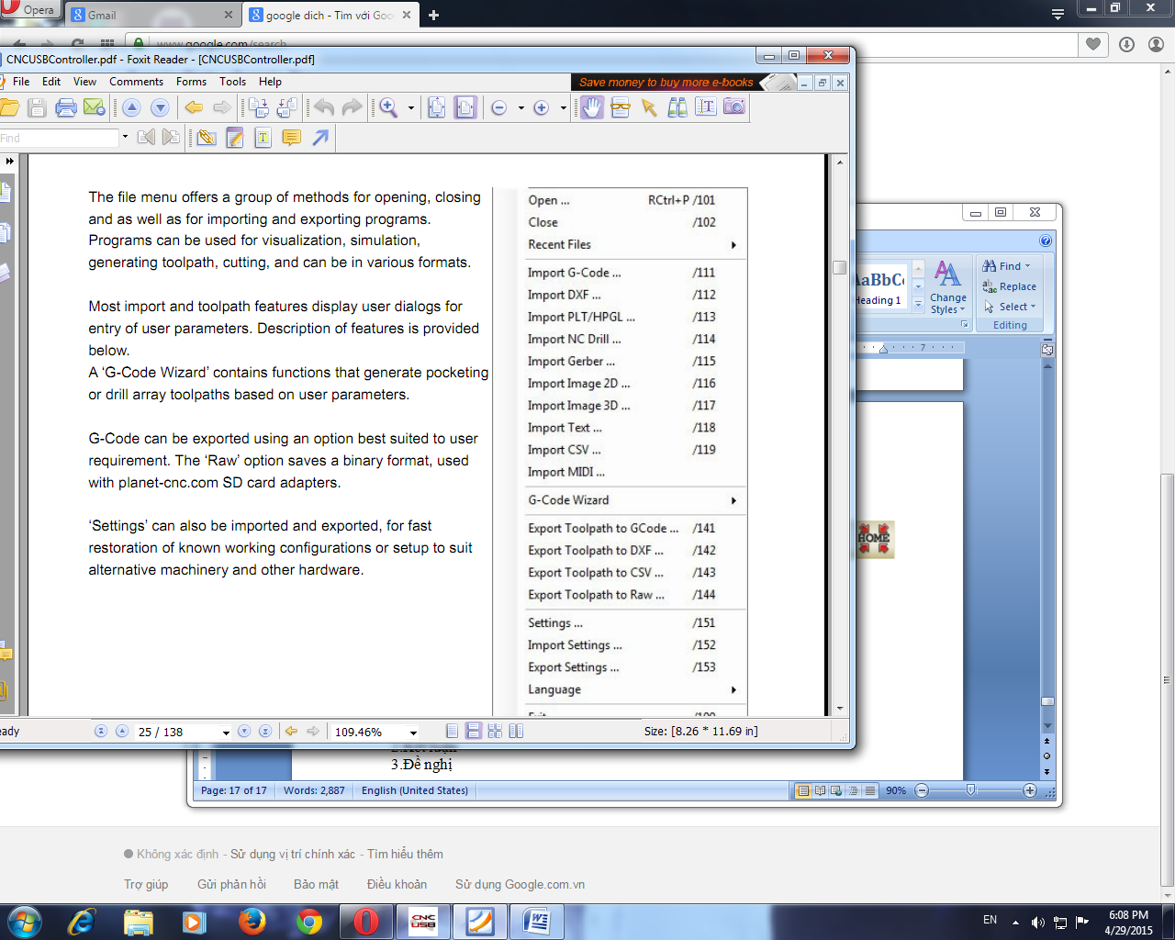
Hình 25 Cửa sổ File
- View
Cho phép quan sát các dạng mô phỏng khác nhau của chương trình.
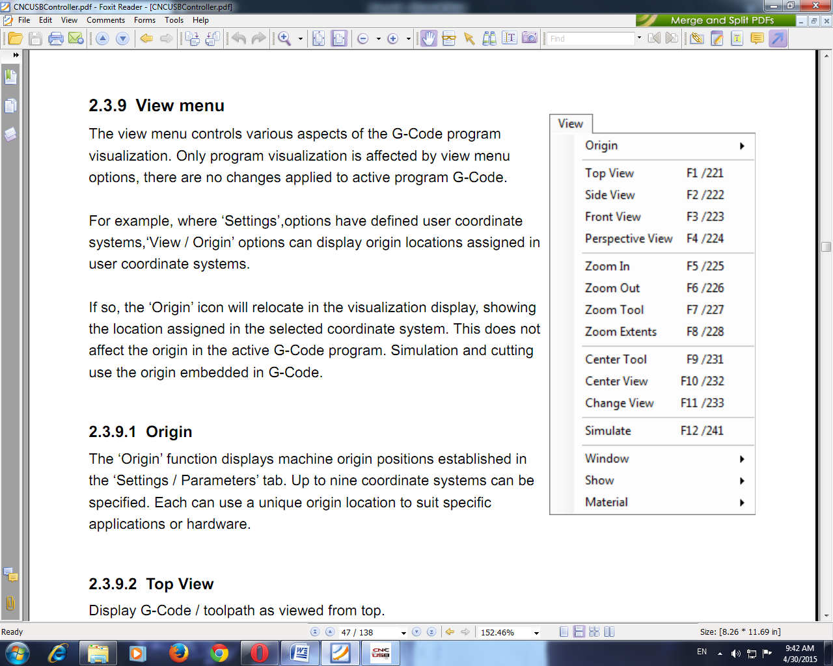
Hình 26 Cửa sổView
- Program
Cung cấp các chức năng xử lý để phù hợp với yêu cầu của người sử dụng.
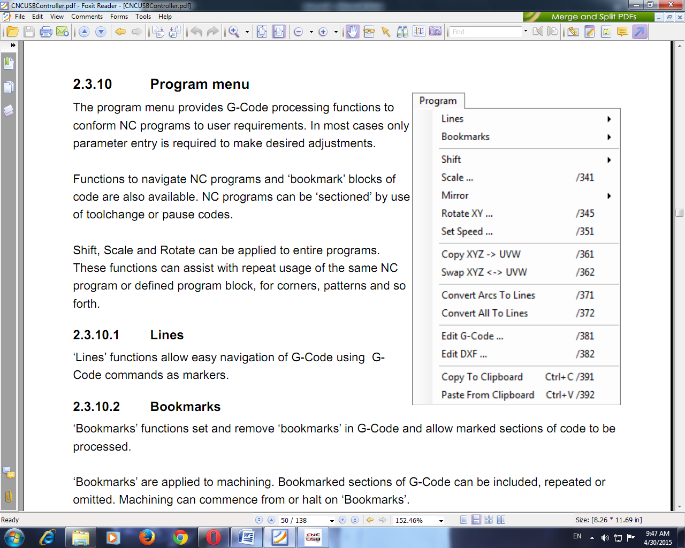
Hình 27 Cửa sổ Program

- Machine
Điều khiển trực tiếp máy công cụ và các phần cứng đi theo.
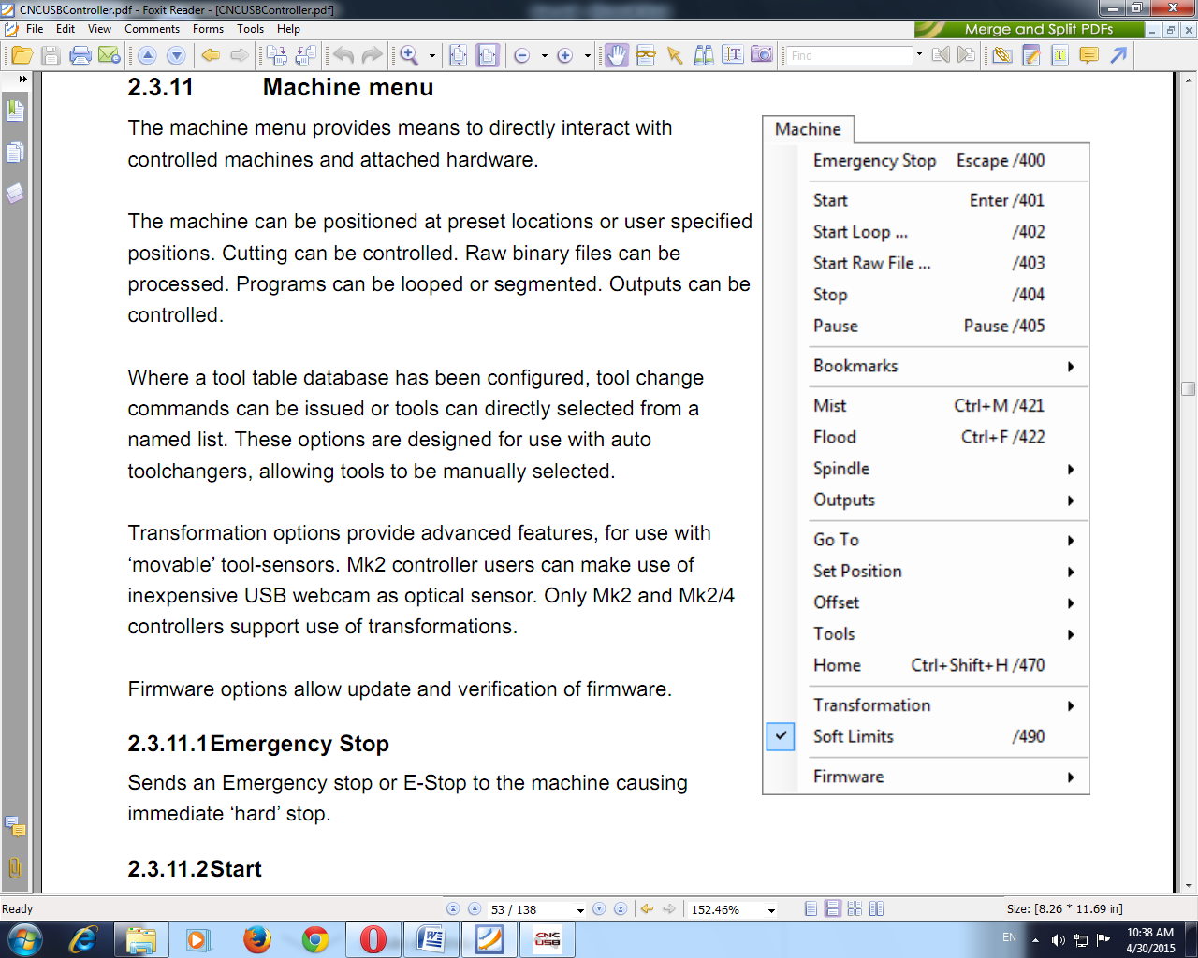
Hình 28 Cửa sổ Machine
- Help
Các hướng dẫn trợ giúp cho người sử dụng.
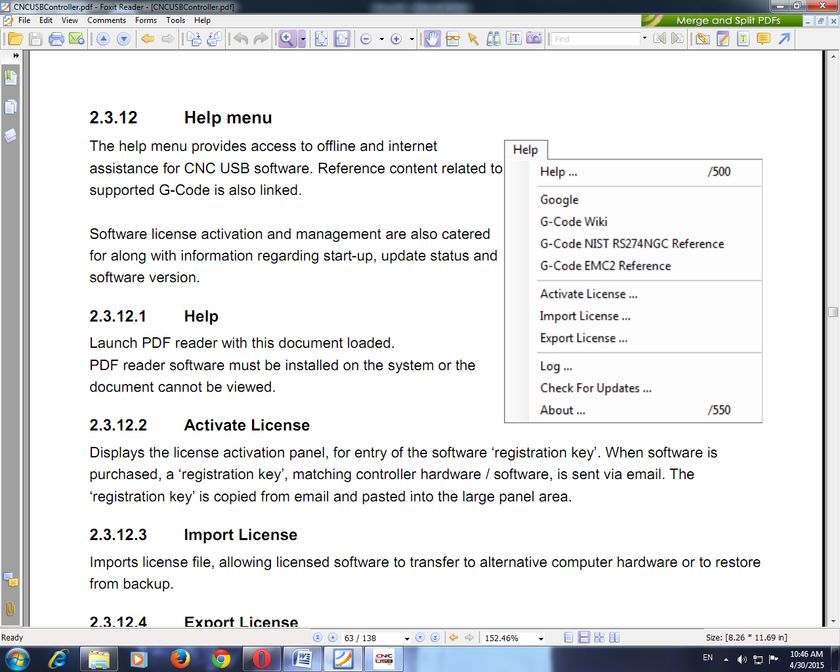
Hình 29 Cửa sổ Help

- Sơ đồ khối
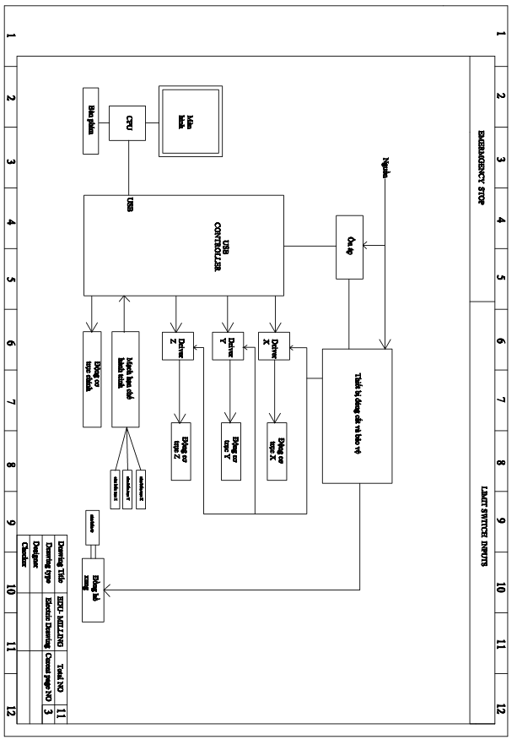
Hình 30 Sơ đồ khối

- Công dụng của các khối:
Màn hình máy tính: hiển thị các cửa sổ, các thanh công cụ, chế độ điều khiển, thông báo trạng thái của các động cơ.
CPU: kết nối với mạch điều khiển USB Controller, truyền các tín hiệu điều khiển từ CPU tới mạch điều khiển USB Controller.
Bàn phím: viết chương trình.
Bộ ổn áp: biến đổi điện áp phù hợp với các khối, tránh xảy ra hiện tượng quá áp.
USB Controller:kết nối giữa máy tính với các bộ điều khiển, mạch điều khiển trục chínhmáy phay, mạch cảm biến hành trình.
Thiết bị đóng cắt và bảo vệ: cấp nguồn, ngắt nguồn, bảo vệ động cơ khỏi các sự cố ngắn mạch, quá tải.
Bộ điều khiển X, Y, Z: điều khiển các động cơ X, Y, Z .
Mạch hạn chếhành trình: nhận tín hiệu từ các cảm biến hành trình ở các trục X, Y, Z, truyền chúng tới mạch điều khiển USB Controller để thực hiện việc giới hạn hành trình chuyển động của các trục.
Động cơ trục chính: nhận tín hiệu từ mạch điều khiển USB Controller để quay dao.
Đồng hồ đo xung: đo tốc độ động cơ trục chính.

- Sơ đồ nguyên lý
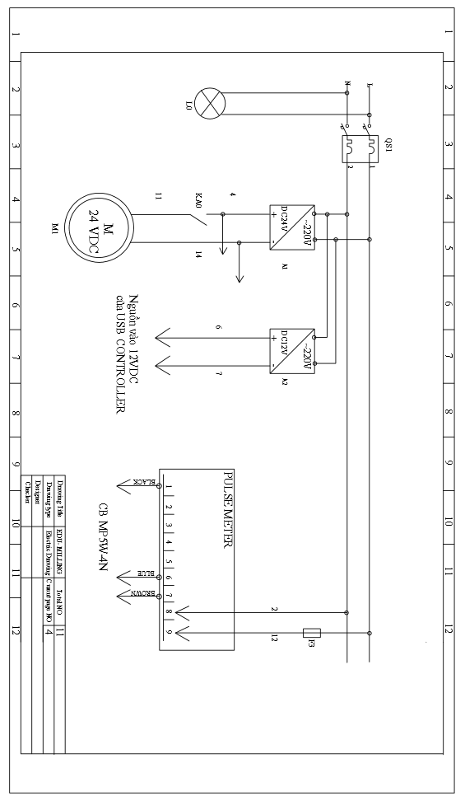
Nguyên lý hoạt động:

Hình 31 Mạch điều khiển động cơ trục chính

Khi cấp nguồn 1 pha 220V-50Hz, đèn L0 (N, L) sẽ ON, báo hiệu có điện cung cấp cho máy. Khi bật CB QS1 (1, 2) ở chế độ ON, nguồn 220VAC sẽ được cấp cho bộ ổn áp 12VDC (A1), 24VDC(A2). Đồng thời nguồn 220VAC qua F3(1,12) đi vào đồng hồ đo xung MP5W (2, 12).
Nguồn 12VDC (6, 7) cung cấp cho mạch điều khiển USB Controller (6, 7).
Nguồn 24VDC (4, 14) qua công tắc gạt (5, 14) đưa vào bộ điều khiển Y, X, Z qua các cầu chì F0 (4, 3), F1 (4, 33), F2 (4, 34). Động cơ của 3 trục Y, X, Z được cấp điện 24VDC. Động cơ bước ở chế độ hãm. Mạch điều khiển USB Controller nối đến máy tính qua cổng USB. Trên máy tính, kích hoạt phần mềm USB Controller. Các thông số trên phần mềm đã được điều chỉnh và cài đặt trước đó. Mở tập tin hinhvuong.NC, và điều chỉnh dao về vị trí 0 của phôi bằng các phím mũi tên. Nhấn Start trên thanh công cụ của máy tính, mạch điều khiển USB Controller xuất tính hiệu qua bộ điều khiển của 3 trục để điều khiển 3 động cơ của 3 trục X, Y, Z. Chương trình được thực hiện trình tự từng lệnh cho đến lệnh M5. Máy sẽ tự động dừng.
Giả sử 1 trong 3 trục vượt hành trình, lúc đó cảm biến tương ứng hành trình sẽ phát hiện, rơle(KA1(37,38);KA2(35,36);KA3(39,40)), tác động làm tiếp điểm rơle KA1(41,44);KA2(42,44);KA3(43,44) đóng lại.
Các chân 41,42,43 được nối vào lần lượt X+,Y-,Z+, trên bo USB controller, báo hiệu trục nào quá hành trình và dừng trục đó. Khi động cơ trục chính M1 quay, cảm biến xung nối đến bộ đếm xung hiển thị số vòng/phút
Mạch điều khiển USB Controller nối đến máy tính qua cổng USB. Trên máy tính, kích hoạt phần mềm USB Controller. Các thông số trên phần mềm đã được điều chỉnh và cài đặt trước đó. Mở tập tin hinhvuong.NC, và điều chỉnh dao về vị trí 0 của phôi bằng các phím mũi tên. Nhấn Start trên thanh công cụ của máy tính, mạch điều khiển USB Controller xuất tính hiệu qua bộ điều khiển của 3 trục để điều khiển 3 động cơ của 3 trục X, Y, Z. Chương trình được thực hiện trình tự từng lệnh cho đến lệnh M5. Máy sẽ tự động dừng.
Giả sử 1 trong 3 trục vượt hành trình, lúc đó cảm biến tương ứng hành trình sẽ phát hiện, rơle(KA1(37,38);KA2(35,36);KA3(39,40)), tác động làm tiếp điểm rơle KA1(41,44);KA2(42,44);KA3(43,44) đóng lại.
Các chân 41,42,43 được nối vào lần lượt X+,Y-,Z+, trên bo USB controller, báo hiệu trục nào quá hành trình và dừng trục đó.
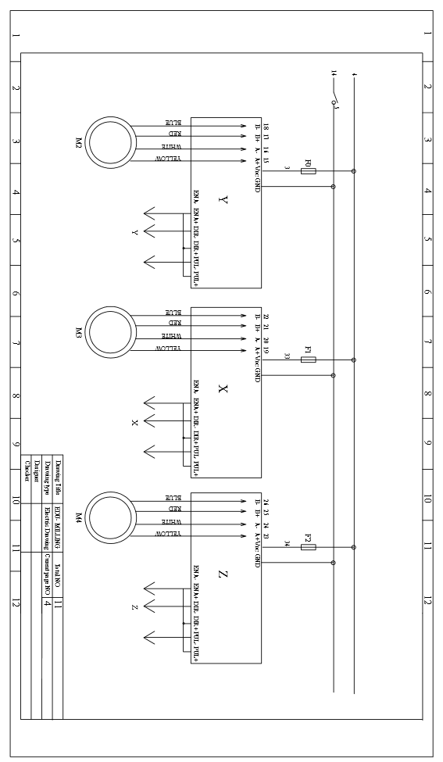
Khi động cơ trục chính M1 quay, cảm biến xung nối đến bộ đếm xung hiển thị số vòng/phút.

Hình 32 Mạch điều khiển động cơ trục X, Y, Z

Sơ đồ nối dây rơ le trung gian: 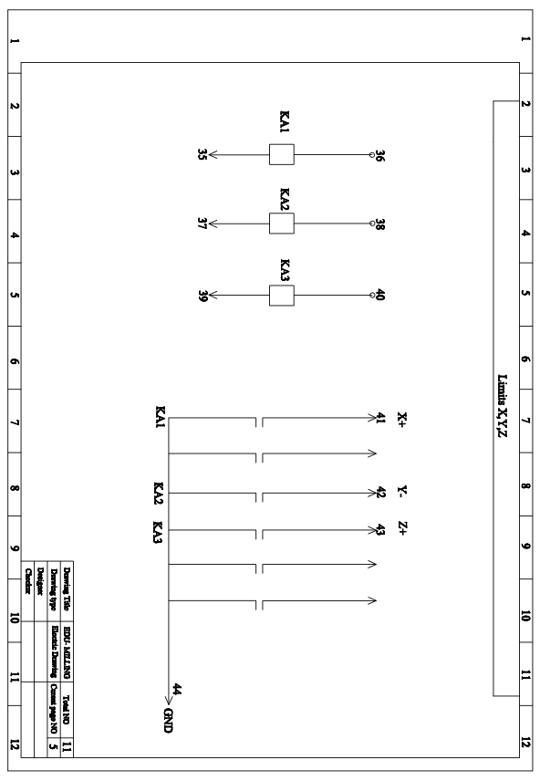

Hình 33 Mạch đóng cắt rơ le trung gian

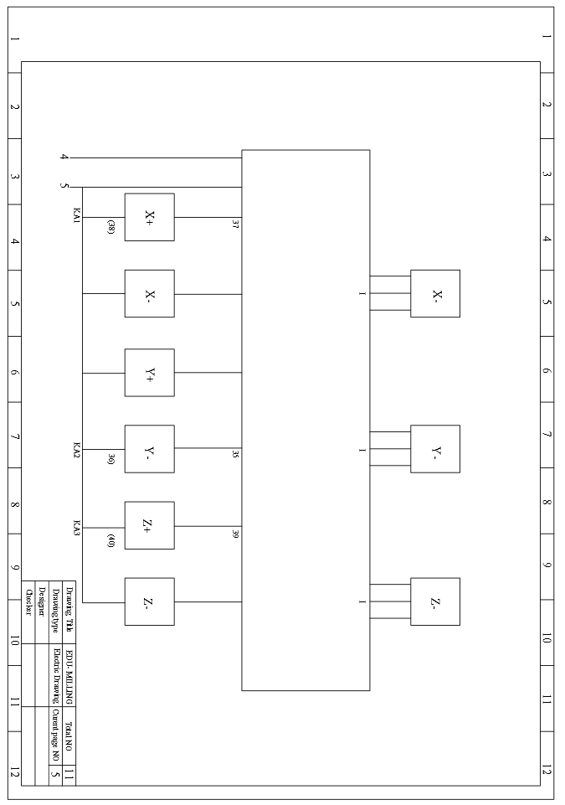
Sơ đồ nối dây cảm biến hành trình:

Hình 34 Mạch cảm biến hành trình
- Sơ đồ bố trí các thiết bị trong tủ điều khiển

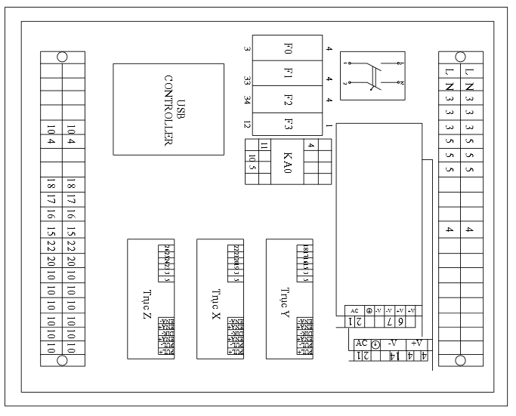

Hình 35 Sơ đồ bố tri các thiết bị trong tủ điều khiển
- Hình ảnh mô hình máy phay CNC

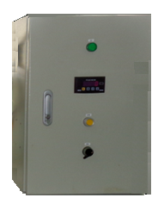
Hình 36a Mặt ngoài tủ điều khiển

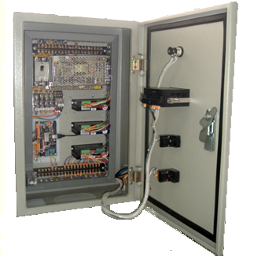
Hình 36b Mặt trong tủ điều khiển
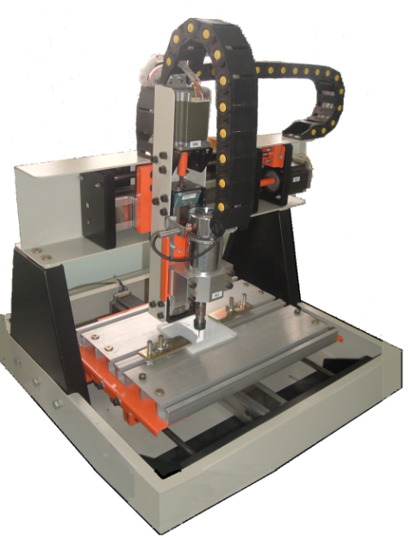

Hình 37 Hệ thống cơ khí và điều khiển

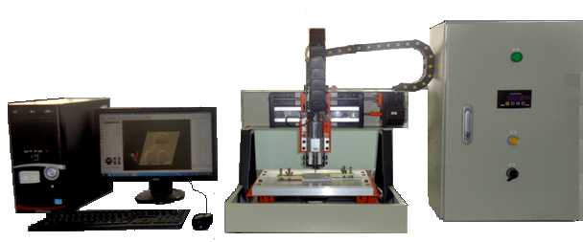

Hình 38 Mô hình máy phay CNC

- Kết luận :

Mô hình máy phay CNC đáp ứng được yêu cầu học thực hành tại khoa công nghệ Điện- Điện tử: Sinh viên hiểu được cấu trúc cơ bản của máy phay CNC, qui trình vận hành, lập trình gia công được các chi tiết đơn giản, sửa chữa các hư hỏng cơ bản. Mô hình gia công được các vật liệu bằng gỗ, mica, nhôm. Tủ điều khiển rộng, dễ quan sát, thao tác kiểm tra sửa chữa các hư hỏng, thay thế thiết bị. Mô hình gọn đẹp, dễ thi công, dễ di chuyển. Giao diện đẹp, dễ sử dụng, thân thiện với người dùng. Giá thành rẻ phù hợp với kinh phí đào tạo. Trong một lớp thực hành khoảng 25-30 sinh viên, cần đầu tư 5 máy, kinh phí khoảng 100.000.000 đồng. Ngoài ra sinh viên hoàn toàn có khả năng thi công một mô hình máy phay CNC tại nhà để nâng cao kỹ năng.

..

- Tài liệu tham khảo

1.Hướng dẫn sử dụng mô hình máy phay CNC, khoa công nghệ Điện- Điện tử.
2.Công nghệ CNC GS-TS.Trần văn Địch – Nhà xuất bản khoa học và kỹ thuật- năm 2007

3.Website: www.planet-cnc.com
4. Website::www.CNC24h.com

